Το Τμήμα Οικονομικών Επιστημών της Σχολής Οικονομίας και Διοίκησης του Διεθνούς Πανεπιστημίου της Ελλάδος (Έδρα Σέρρες), σε συνεργασία και με τη συνδρομή του Δήμου Σερρών, πραγματοποίησε εθελοντική περιβαλλοντική δράση. Στο πλαίσιο αυτό θα πραγματοποιήθηκε ο εθελοντικός καθαρισμός του πρώην στρατοπέδου Παπαλουκά την Παρασκευή 9/5/2025, με τη συμμετοχή της εθελοντικής φοιτητικής μας ομάδας, πολλών φοιτητών και μελών ΕΔΙΠ και ΕΤΕΠ του Τμήματος.

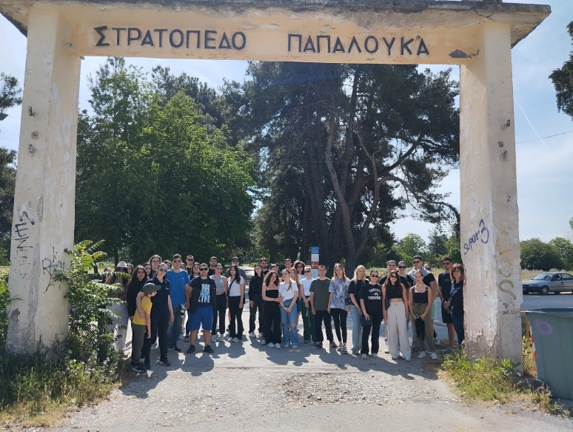 | 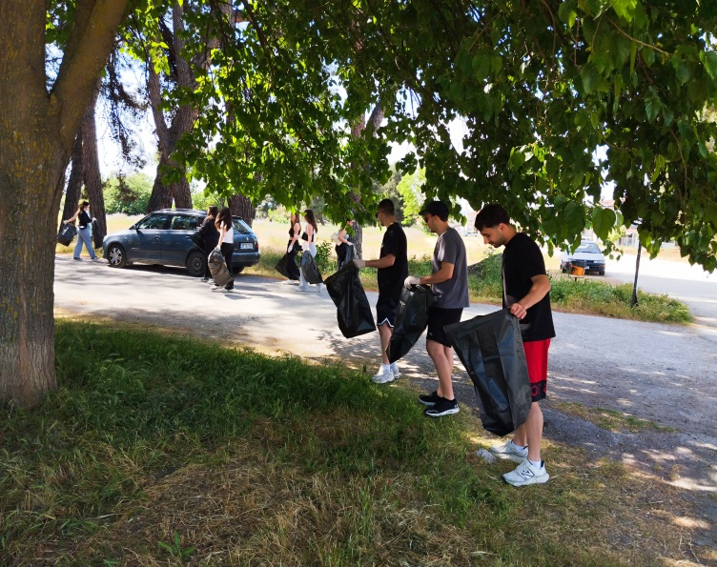 | 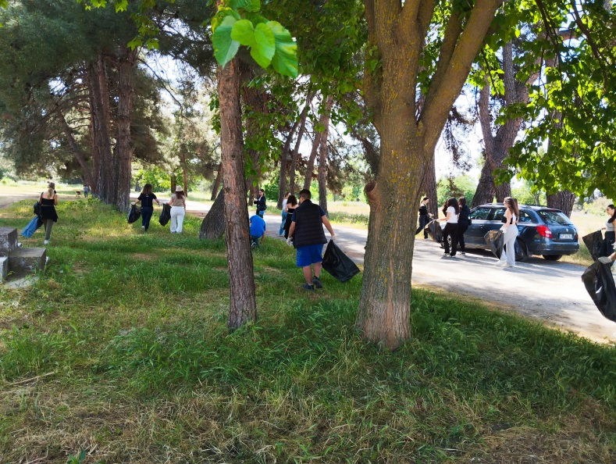
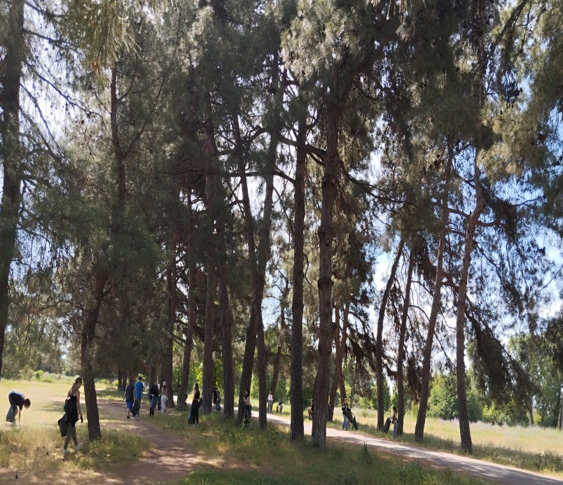 | 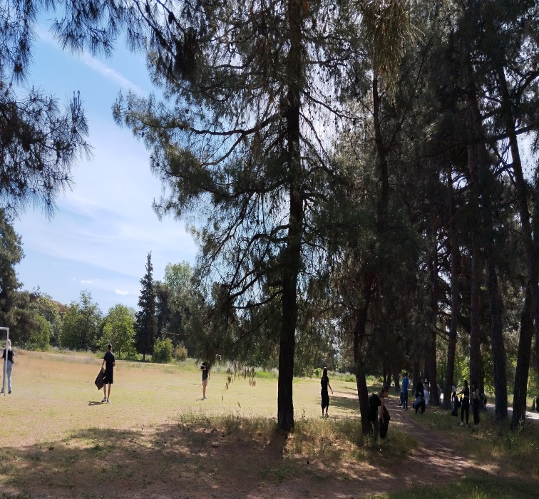 | 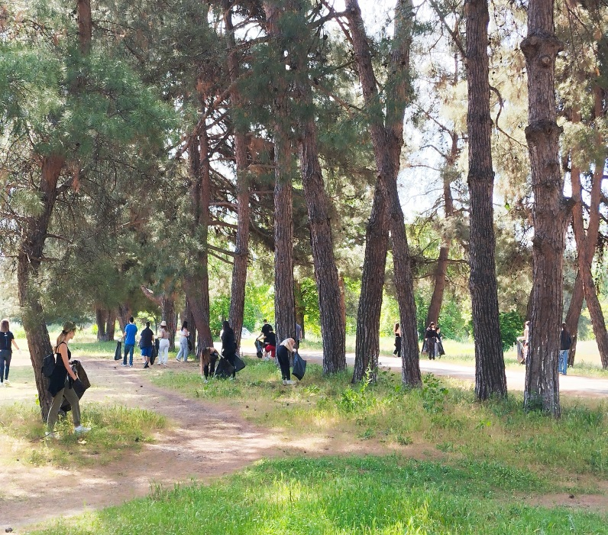
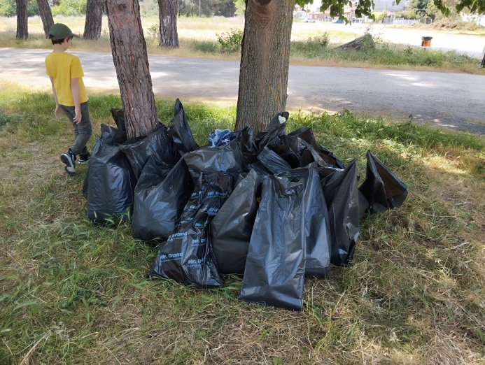 | 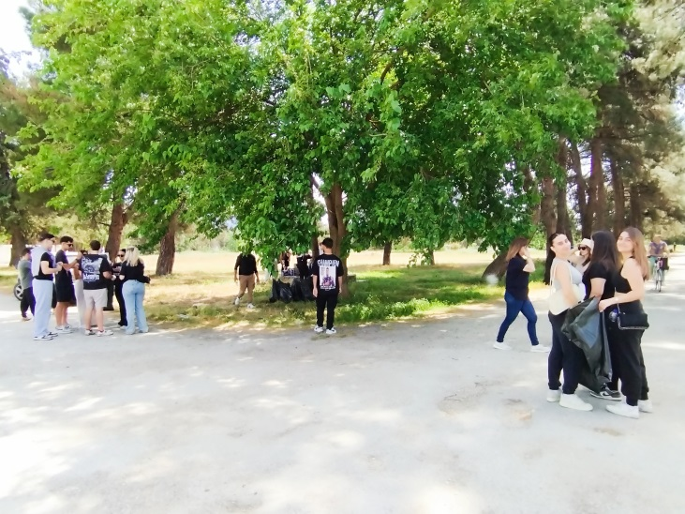 | 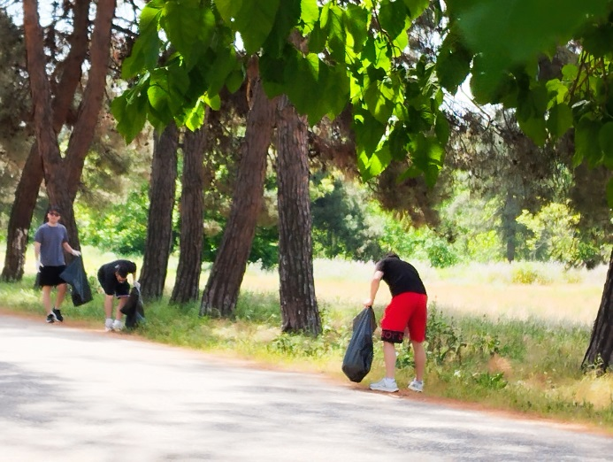
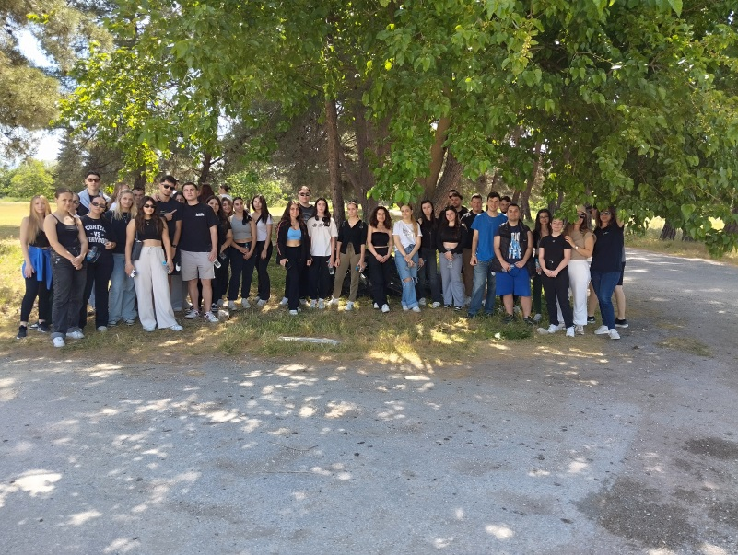 | 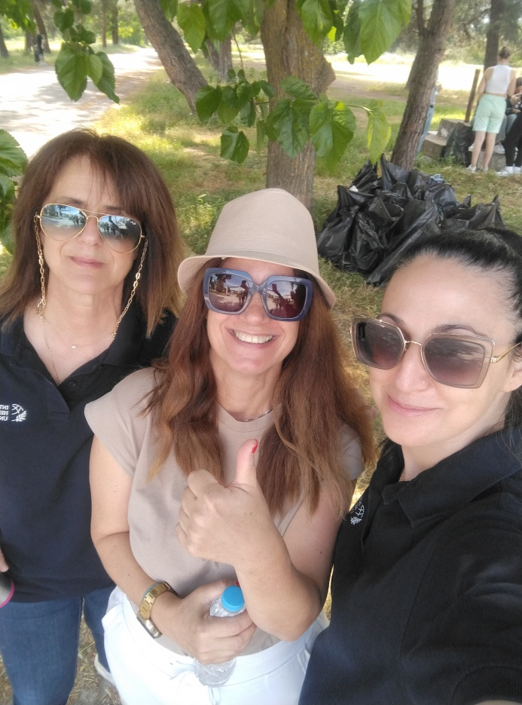 | 